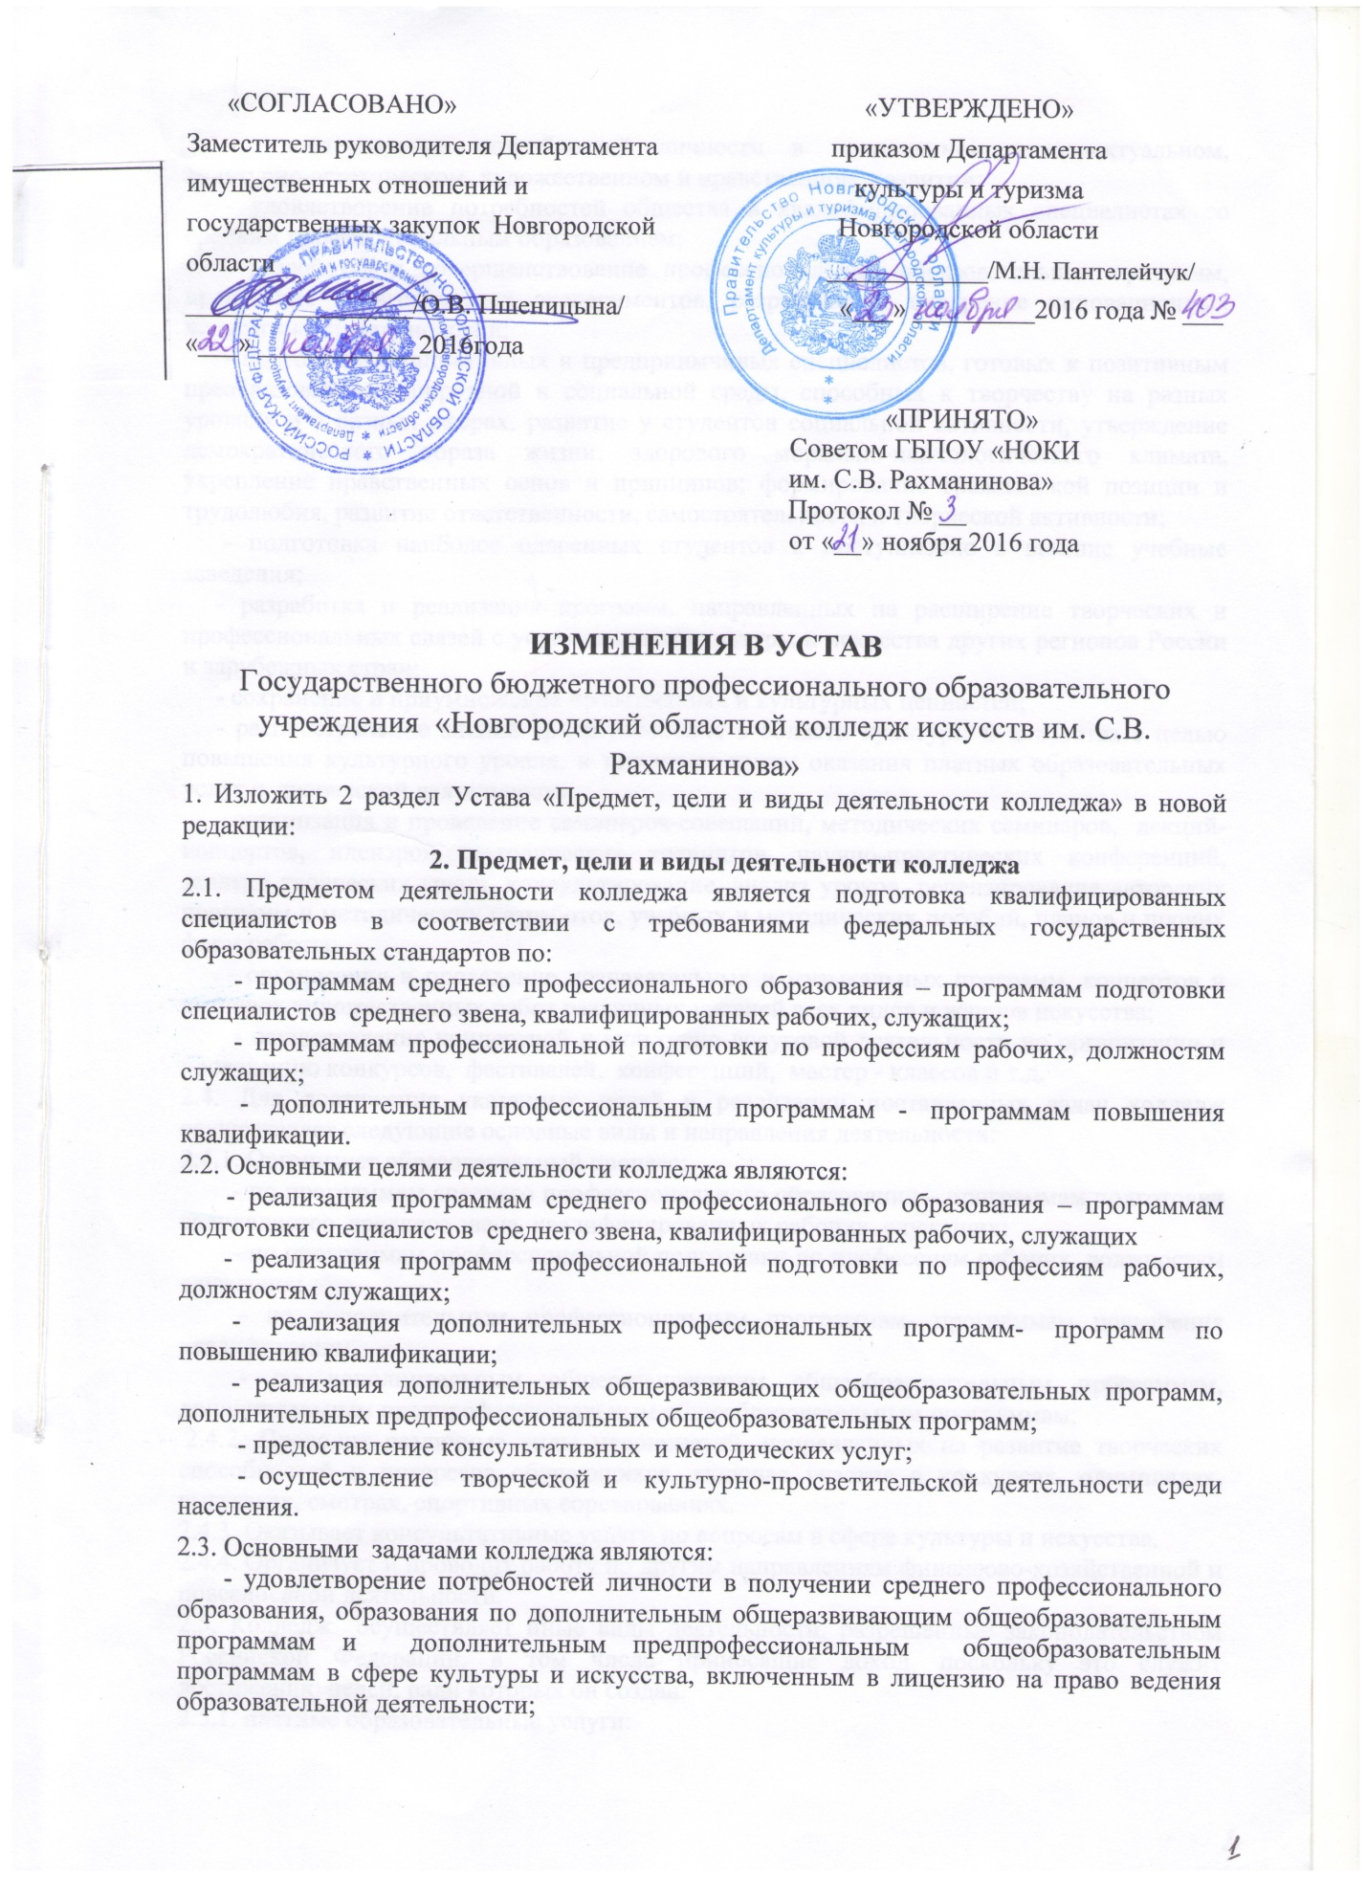

- удовлетворение потребностей личности в полноценном интеллектуальном, культурно-эстетическом, художественном и нравственном развитии;
- удовлетворение потребностей общества в квалифицированных специалистах со средним профессиональным образованием;
- разработка и совершенствование профессиональных образовательных программ, проведение педагогических экспериментов, разработка и внедрение инновационных педагогических технологий;
- подготовка инициативных и предприимчивых специалистов, готовых к позитивным преобразованиям природной и социальной среды, способных к творчеству на разных уровнях и в разных сферах, развитие у студентов социальной активности, утверждение демократического образа жизни, здорового морально-психологического климата, укрепление нравственных основ и принципов; формирование гражданской позиции и трудолюбия, развитие ответственности, самостоятельности и творческой активности;
- подготовка наиболее одаренных студентов к поступлению в высшие учебные заведения;
- разработка и реализация программ, направленных на расширение творческих и профессиональных связей с учреждениями культуры и искусства других регионов России и зарубежных стран;
- сохранение и приумножение нравственных и культурных ценностей;
- распространение знаний среди населения в области культуры и искусства с целью повышения культурного уровня, в том числе путем оказания платных образовательных услуг и творческой деятельности;
- организация и проведение семинаров-совещаний, методических семинаров, лекций-концертов, пленэров, методических тренингов, научно-практических конференций, занятий творческих групп, консультирование, анализ уроков, рецензирование авторских программ и методических разработок, учебных и методических пособий, планов и прочих форм работы;
- организация и проведение познавательных и музыкальных программ, концертов и выставок художественных работ различных уровней всех видов и жанров искусства;
- осуществление концертной и культурно-досуговой деятельности по организации и проведению конкурсов, фестивалей, конференций, мастер - классов и т.д.
2.4. Для достижения указанных целей и реализации поставленных задач колледж осуществляет следующие основные виды и направления деятельности:
2.4.1. Организует образовательный процесс:
- по программам подготовки специалистов среднего звена;
- по программам профессиональной подготовки по профессиям рабочих, должностям служащих;
- по дополнительным профессиональным программам- программам повышения квалификации;
- по дополнительным общеразвивающим общеобразовательным программам, дополнительным предпрофессиональным общеобразовательным программам;
2.4.2. Проводит различные виды мероприятий, направленных на развитие творческих способностей и интересов обучающихся, включая участие в конкурсах, олимпиадах, выставках, смотрах, спортивных соревнованиях.
2.4.3. Оказывает консультативные услуги по вопросам в сфере культуры и искусства.
2.4.4. Организует и проводит работу по другим направлениям финансово-хозяйственной и повседневной деятельности.
2.5. Колледж осуществляет иные виды деятельности, разрешенные законодательством Российской Федерации, в том числе приносящие доход, поскольку это служит достижению целей, ради которых он создан:
2.5.1. платные образовательные услуги:
- подготовка специалистов, осуществляемая сверх финансируемых за счет средств областного бюджета заданий (контрольных цифр) по приему обучающихся, по программам подготовки специалистов среднего звена, программам профессиональной подготовки по профессиям рабочих, должностям служащих;
- подготовка специалистов по дополнительным профессиональным программам- программам повышения квалификации;
- получение второго образования данного уровня;
- для студентов, проходящих повторный курс обучения- изучение отдельных дисциплин учебного плана;
- преподавание специальных курсов и циклов дисциплин;
- занятия по углубленному изучению предметов;
- репетиторство;
- обучение по дополнительным общеразвивающим общеобразовательным программам, дополнительным предпрофессиональным программам сверх финансируемых за счет средств областного бюджета заданий (контрольных цифр);
- подготовка абитуриентов к поступлению в колледж.
2.5.2. иные виды деятельности, приносящие доход:
- организация выставок и реализация произведений живописи, скульптуры, графики, изделий декоративно-прикладного искусства и народных промыслов, созданных студентами и преподавателями колледжа;
- концертное обслуживание;
- предоставление услуг по организации проведению тематических мероприятий;
- экскурсионное обслуживание;
- проведение мастер-классов;
- совместное проведение мероприятий;
- кружковая и студийная работа;
- настройка и ремонт инструментов;
- прокат музыкальных инструментов, костюмов и др.;
- ксерокопирование и распечатка на принтере;
- платные услуги библиотеки, музея, клуба;
- услуги кабинета звукозаписи по аудио и видеозаписи;
- аранжировка и запись фонограмм;
- рецензентская деятельность;
- проживание в общежитии;
- реализация печатной продукции, в том числе выдача дубликатов студенческих билетов и зачётных книжек;
- рекламная, издательская, полиграфическая деятельность;
- разработка и издание учебной, методической, справочной и иной литературы;
- пользование Интернетом;
- оказание услуги по предоставлению концертного зала и оборудования для проведения мероприятий;
- оказание консультационных услуг.
2.6. Колледж имеет право осуществлять международное сотрудничество в области образовательной деятельности в соответствии с международными договорами Российской Федерации, законодательством Российской Федерации путем заключения договоров между колледжем и иностранными образовательными учреждениями.
2.7. Колледж имеет право осуществлять внешнеэкономическую деятельность в соответствии с законодательством Российской Федерации.
2.1

